المقطع التعلمي: 02 المذكرة: 06
الميدان: تهذيب السلوك. الحصـة: 1+2

النشاط: تربية إسلامية. المـــــدة: 45د
المحتوى: الحمد الله.
مؤشر الكفاءة: التعرف على سلوكات تتعلق بالآداب - استظهار الحمد الله واستعمالها في المواقف المناسبة.

 | التقويـــــــــــــــم |  | الوضعيات التعليمية التعلمية والنشاط المقتـــــــــــــرح | المراحل
 |  |  | - يستظهر المتعلم سورة الفاتحة استظهار فردي ثم جماعي.  - متى نقول بسم الله؟  - تعطس الأستاذة و تقول الحمد لله | وضعية الانطلاق
 |  | ماذا أقول بعد أن أفعل أي شيء؟ | ألاحظ وأعبر:  تطلب المعلمة من المتعلمين فتح الكتاب وملاحظة الصور الموجودة في (ص36).  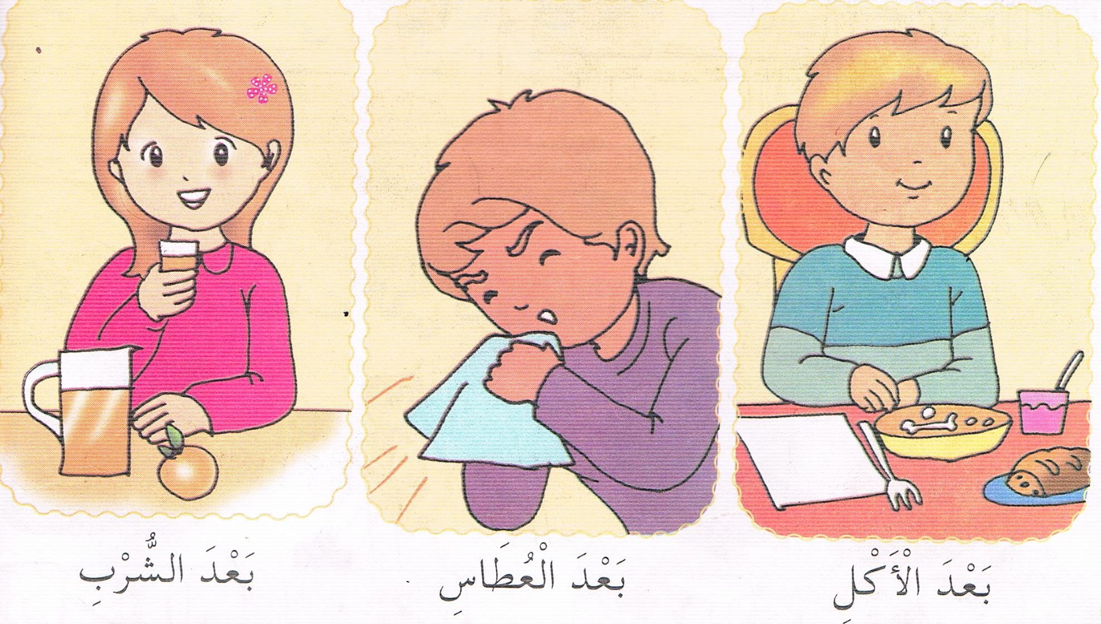  *الصورة الأولى:  ماذا يفعل احمد؟  ماذا يقول بعد الأكل؟  *الصورة الثانية:  ماذا يفعل أحمد؟  ماذا يقول بعد العطاس؟  *الصورة الثالثة:  ماذا تفعل خديجة؟  ماذا تقول بعد الشرب؟  أستنتج: تقرأ المعلمة أحمد الله كثيرا و أشكره دائما ويرددها المتعلمين.  أحفظ: أقول الحمد الله: بعد الأكل، و بعد الشرب، و بعد العطاس. | بنــاء التعلمــــــات
 |  | متى نقول الحمد الله؟ | من خلال وضعيات داخل القسم يتمرن على استعمال الحمد الله حسب الموقف. | استثمار المكتسبات

تم تحميل هذا الملف من: موقع المنارة التعليمي
هذا الملف مساهمة من الأستاذة المتميزة: مريم بوق .. فشكرا جزيلا لها على ما تقدمه

هذا الملف متوفر بصيغة word قابل للتعديل

للمزيد من الملفات التعليمية، زورونا على الرابط:

https://www.manaradocs.com/

تابعونا على فيسبوك للتوصّل بكل جديد في عالم التربية و التعليم

صفحتنا على فيسبوك facebook.com/ManaraDocs
مجموعتنا على فيسبوك facebook.com/groups/ManaraDocs
بريدنا الإلكتروني manaradocs.com@gmail.com

لنشر ملفاتكم (اختبارات، فروض، مذكرات، مخططات، ......)
يرجى إرسالها على العناوين أعلاه ، و سيتم نشرها باسمكم و المحافظة على حقوقكم.

